AIRE ACONDICIONADO SPLIT 4x1

MODELO: 5AMW105U4RQC+ CF25YR4BG + CF25YR4BG + CF25YR4BG + CF35MR0BG

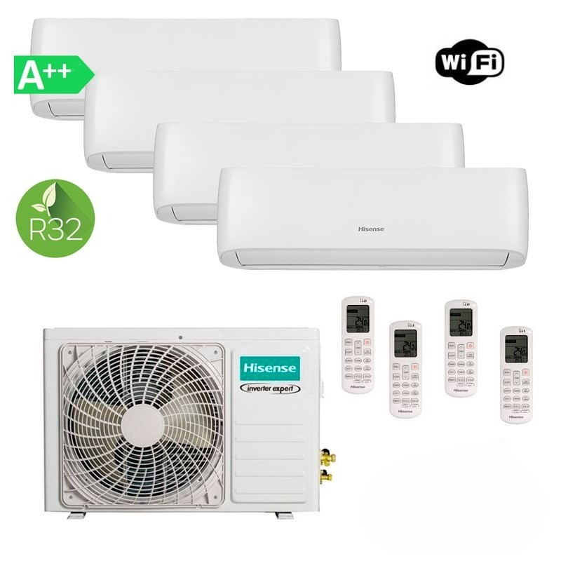
DEFINICION: Aire Acondicionado Hisense Style MultiSplit 4x1 compuesto por unidad exterior 5AMW105U4RQC + unidad interior CF25YR4BG + CF25YR4BG + CF25YR4BG + CF35MR0BG. Gas Refrigerante R32. Unidad exterior Hisense 5AMW105U4RQC con capacidad frío 10,0 kW y calor 11,0 kW. Wifi incluido Clase eficiencia energética A++/A+ en frío/calor. 4 filtros en 1: Catequina, HEPA, Iones de plata y de Vitamina C. Wifi incluido


OFERTA AL CONTADO 3.700 € INSTALACIÓN E IVA INCLUIDO

Instalación Básica de Aire Acondicionado
- 1 Juego de Soportes de Pared.
- SilentBlocks antivibración para el compresor.
- Hasta 3 metros de instalación frigorífica por Ud Interior.
- Hasta 3 metros de interconexión eléctrica.
- Hasta 2 metros de canaleta embellecedora.
- Hasta 3 metros de desagüe por Ud Interior.
- Desplazamiento hasta 30 km de la capital de la provincia.
- No incluye trabajos de albañilería, pintura ni cualquier otro no detallado.

